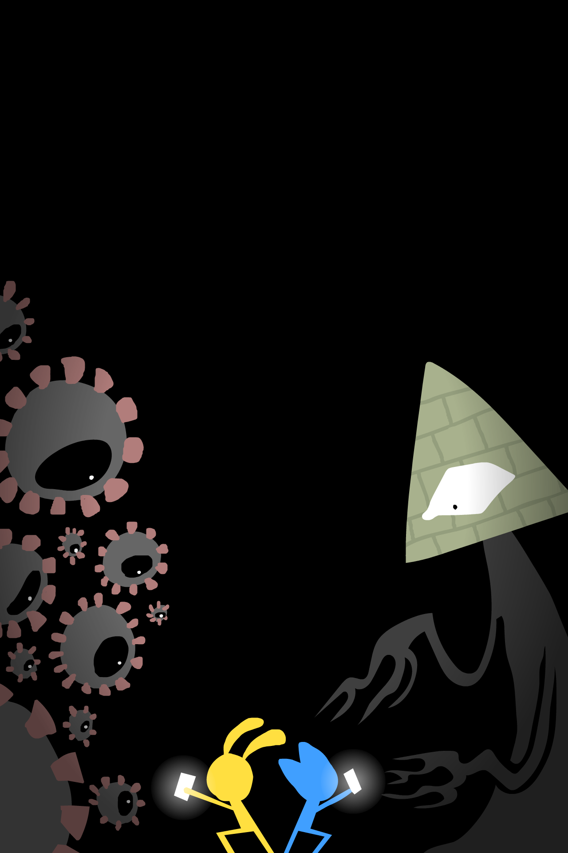
BESKYT LIV & FRIHED
Sådan kan apps til kontaktsporing slå både COVID-19 og
Big Brother
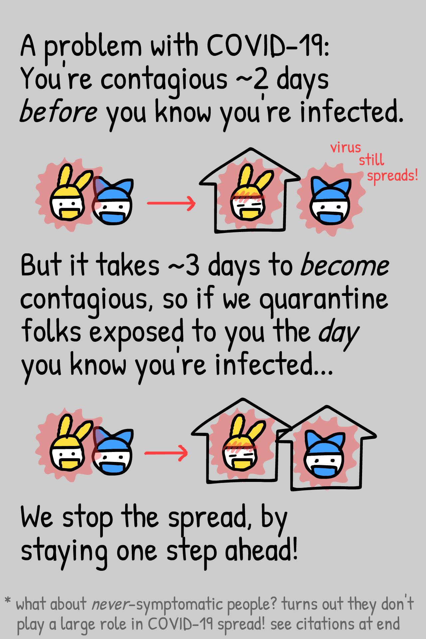
Men det tager ca. 3 dage at blive smitsom. Så hvis vi kan få personer, du har været i kontakt med, i karantæne allerede den dag du opdager du er smittet ...
... kan vi holde os et skridt foran og stoppe smittespredningen!
* hvad med smittede, som slet ikke får symptomer? Det viser sig at de ikke spiller en væsentlig rolle i spredning af COVID-19!
Mere om det i kilderne til sidst.
Virus
stadig!
spredes
Et problem med COVID-19:
Du kan allerede smitte ca. 2 dage inden du opdager at du er smittet.
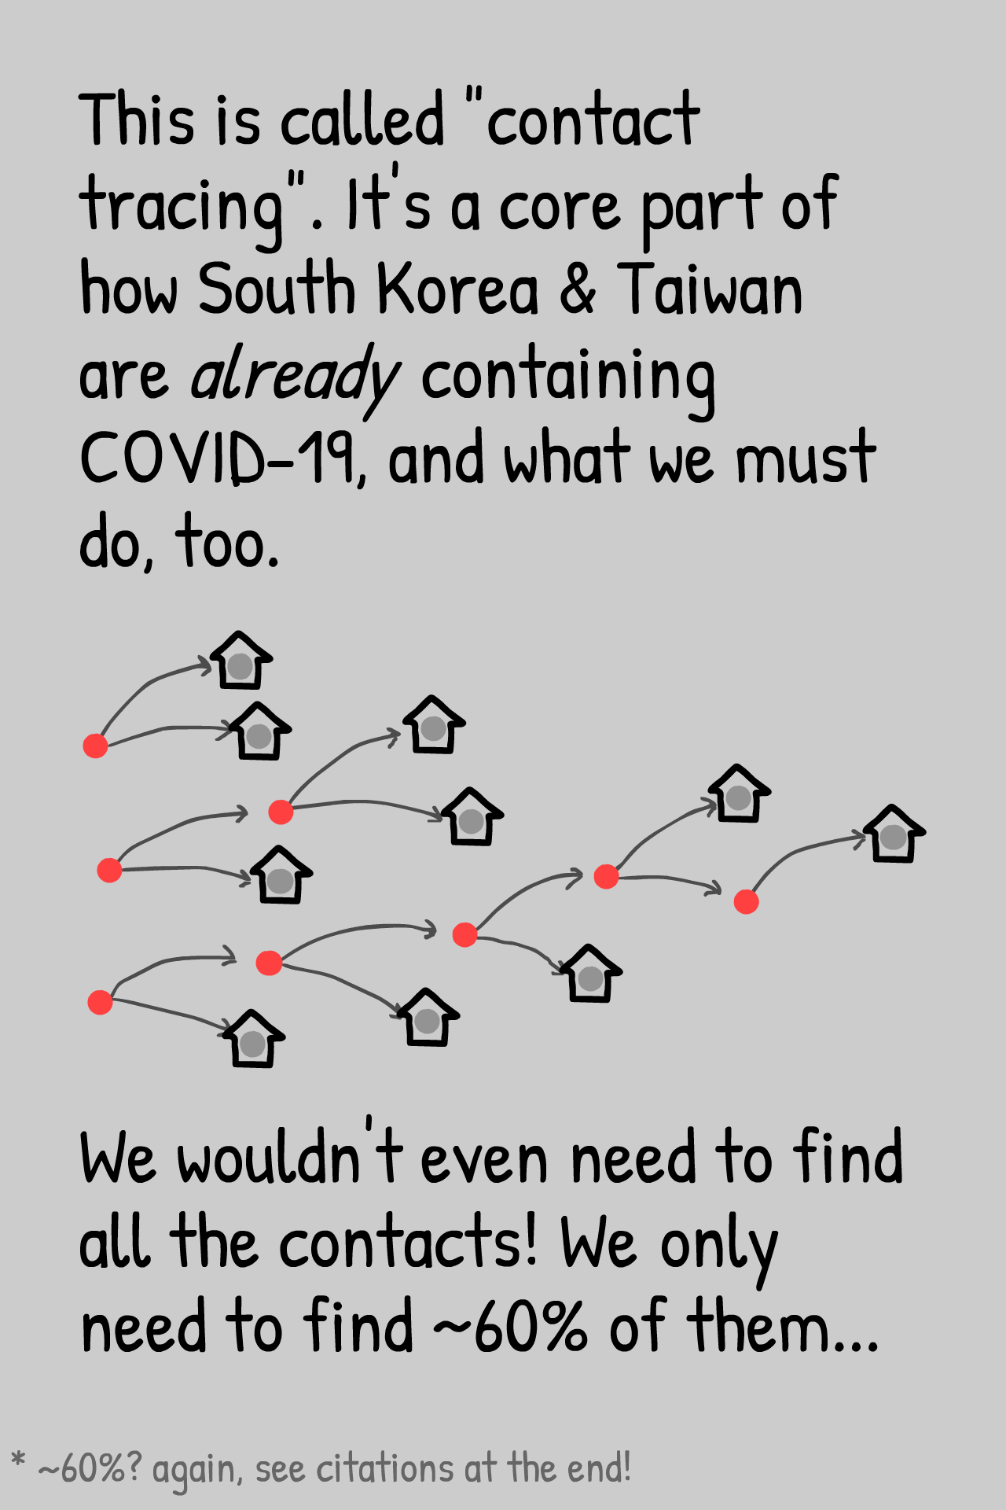

Idéen kaldes "kontaktsporing". Det er krumtappen i hvordan Sydkorea og Taiwan
allerede aktivt inddæmmer COVID-19, og hvad vi også skulle gøre.
Vi behøver ikke engang at finde alle kontakterne! Det er nok at finde ca. 60% af dem...
* ca. 60%? Igen, mere om det i kilderne til sidst!
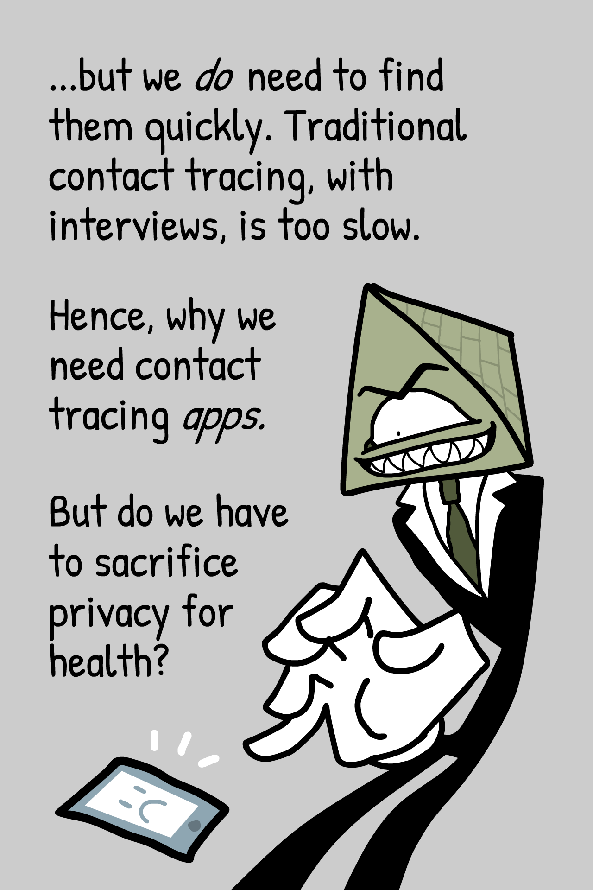

...men vi skal finde dem hurtigt. Traditionel kontaktsporing med personlige interviews går for langsomt.

Derfor har vi brug for apps til kontaktsporing.

Men skal det absolut være på bekostning af vores privatliv?
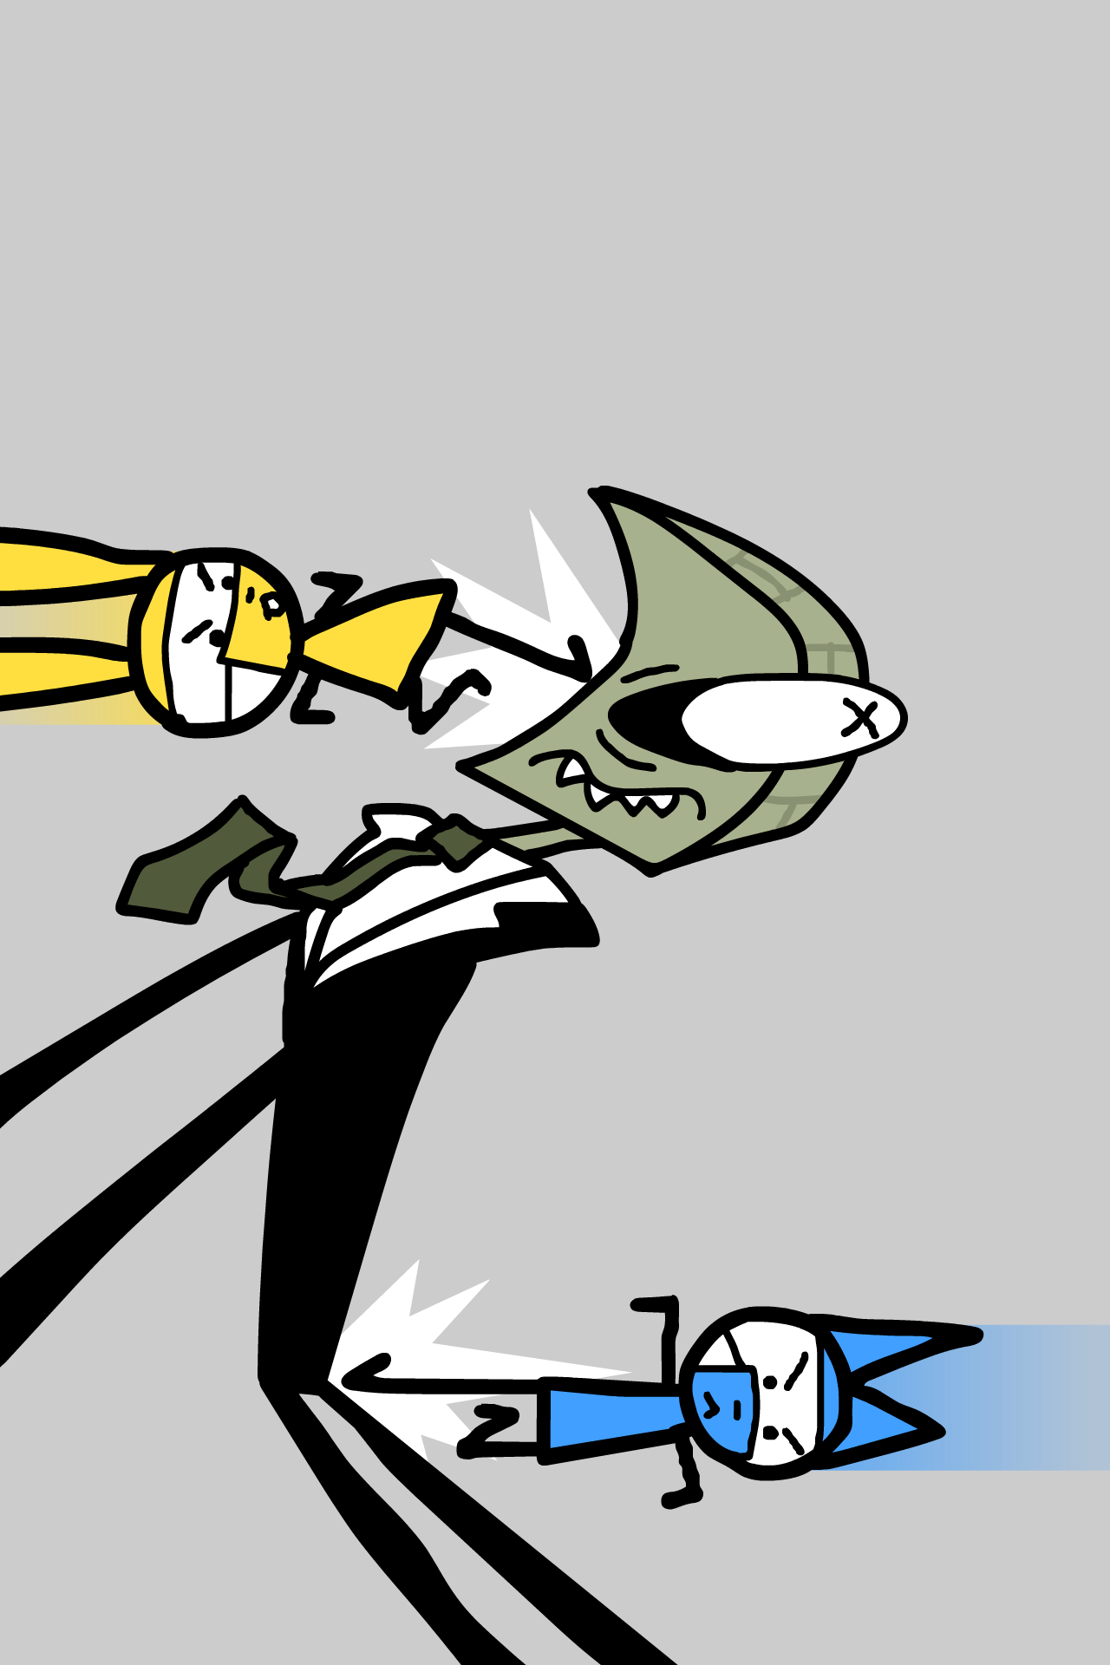
Nej
nej

NEJ!
nej
nej
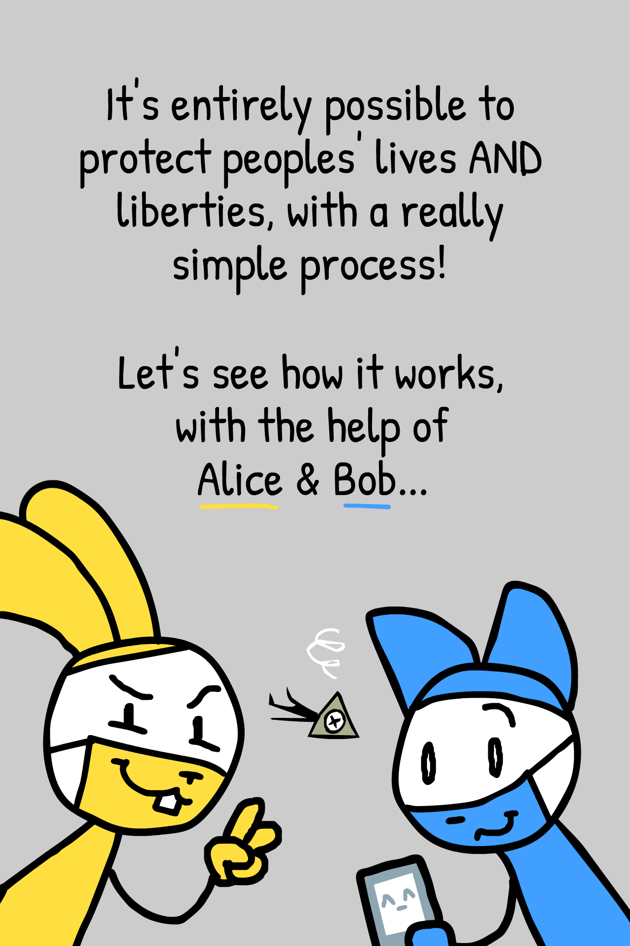

Vi kan sagtens beskytte folks liv OG frihedsrettigheder på en
helt enkel måde!

Lad os se hvordan det fungerer med hjælp fra
Alice & Bob…
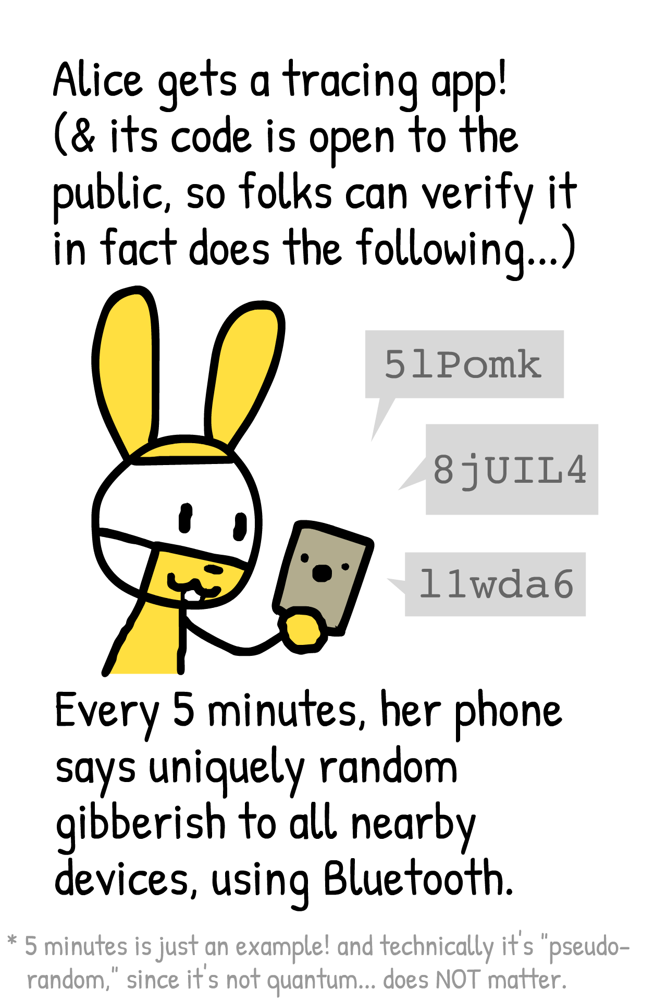
Alice henter en kontaktsporings-app!
(& dens kildekode er offentligt tilgængelig, så enhver kode-kyndig kan kontrollere at den gør præcis som beskrevet her...)
Hvert 5. minut "siger" Alices telefon noget tilfældigt sludder over Bluetooth til
alle andre enheder i nærheden. Hver besked er unik og bruges kun én gang.
* 5 minutter er bare et eksempel! Og rent teknisk er det "pseudo-tilfældigt", i og med det ikke er kvante... det er IKKE vigtigt.
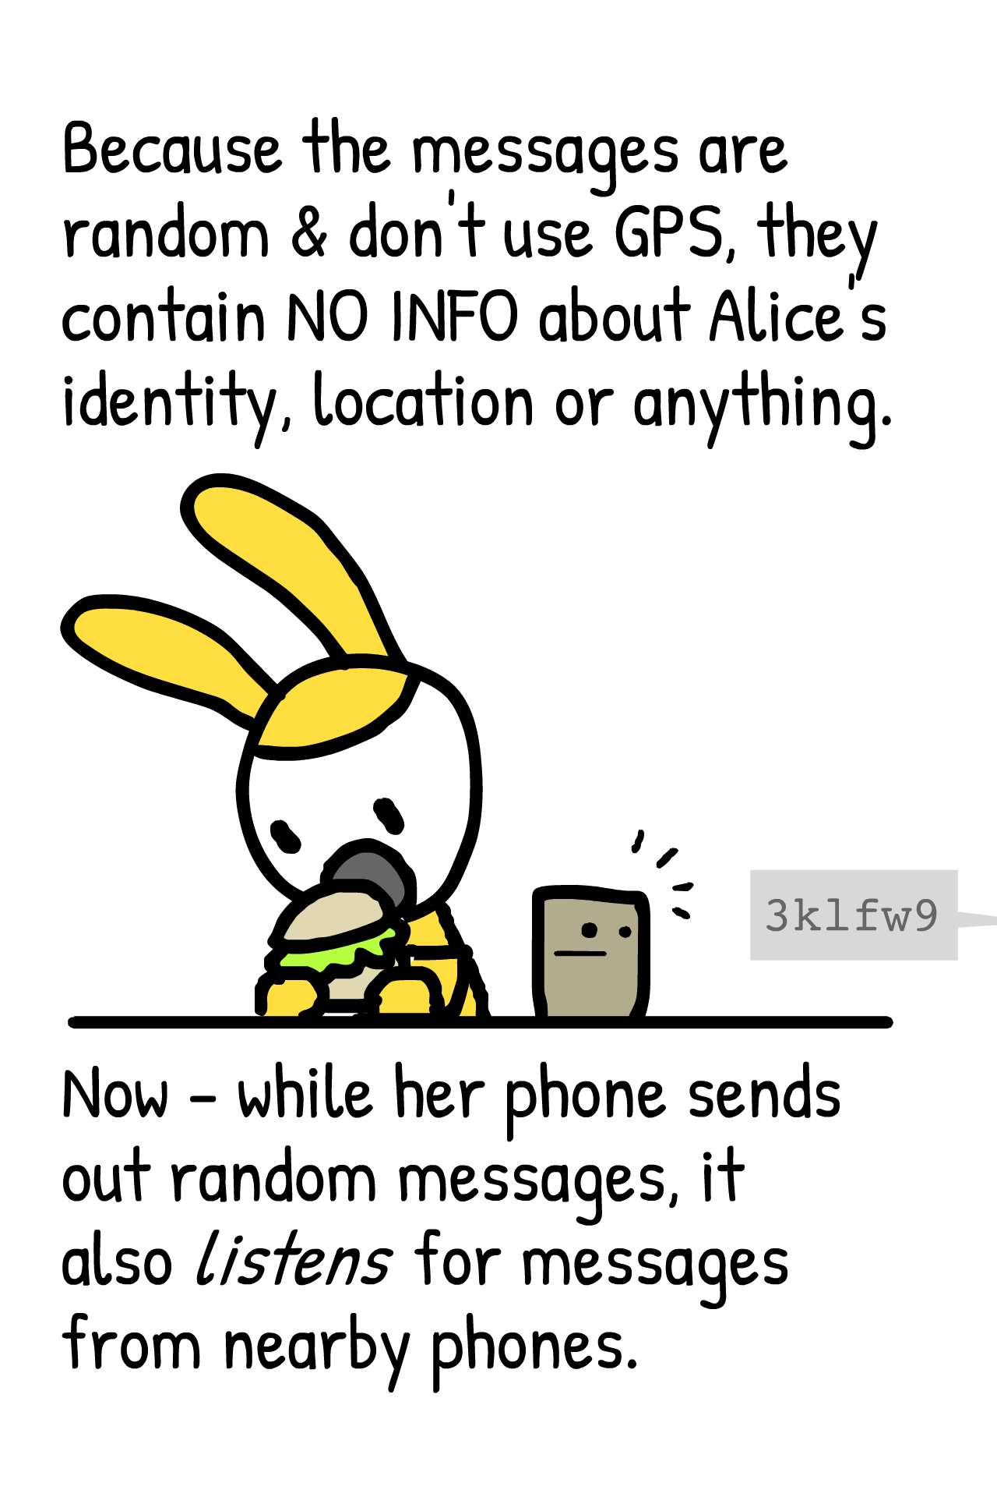

Beskederne er tilfældige og bruger ikke GPS. De indeholder INGEN INFORMATION om Alices identitet, lokation eller noget sådant.
Mens hendes telefon udsender tilfældige beskeder, lytter den også efter
beskeder fra telefoner i nærheden.
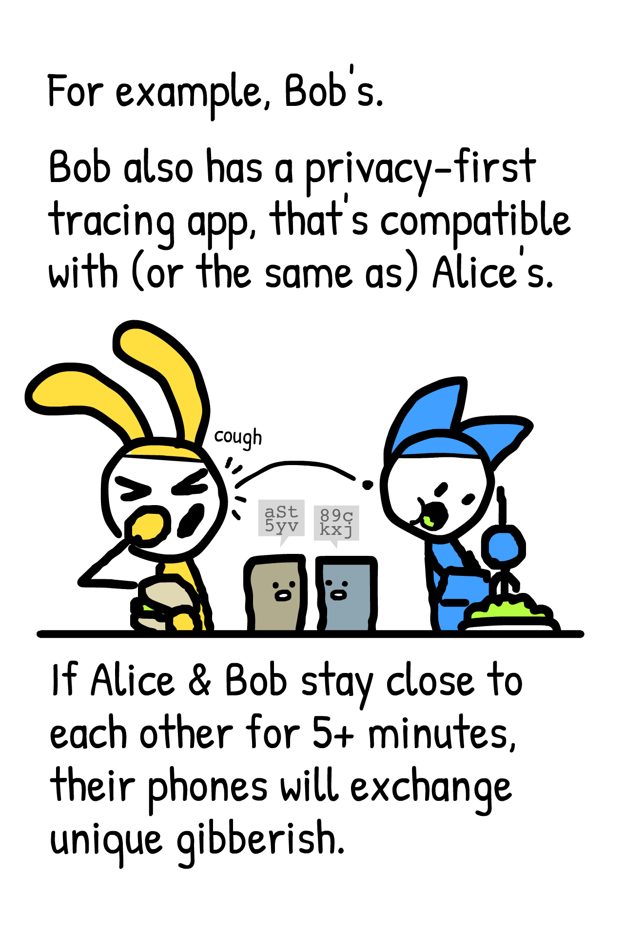

For eksempel fra Bobs.

Bob har også en privatlivssikret kontaktsporings-app, som er kompatibel
(eller identisk) med Alices.
Hvis Alice & Bob opholder sig tæt på hinanden i mere end 5 minutter udveksler
deres telefoner unikt sludder.
host
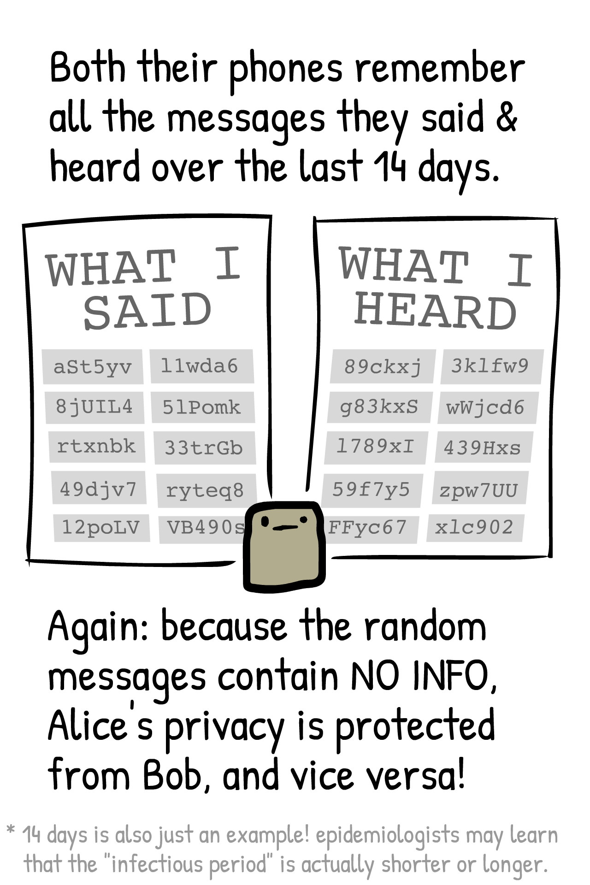

Begge deres telefoner husker alle de beskeder de har sagt og hørt i de seneste 14 dage.
Igen: De tilfældige beskeder indeholder INGEN INFORMATION om Alice. Derfor
forbliver hendes privatliv skjult for Bob og omvendt!
* 14 dage er også bare et eksempel! Epidemiologer opdager måske senere at "smitteperioden" faktisk er kortere eller længere.
HVAD JEG SAGDE
HVAD JEG HØRTE
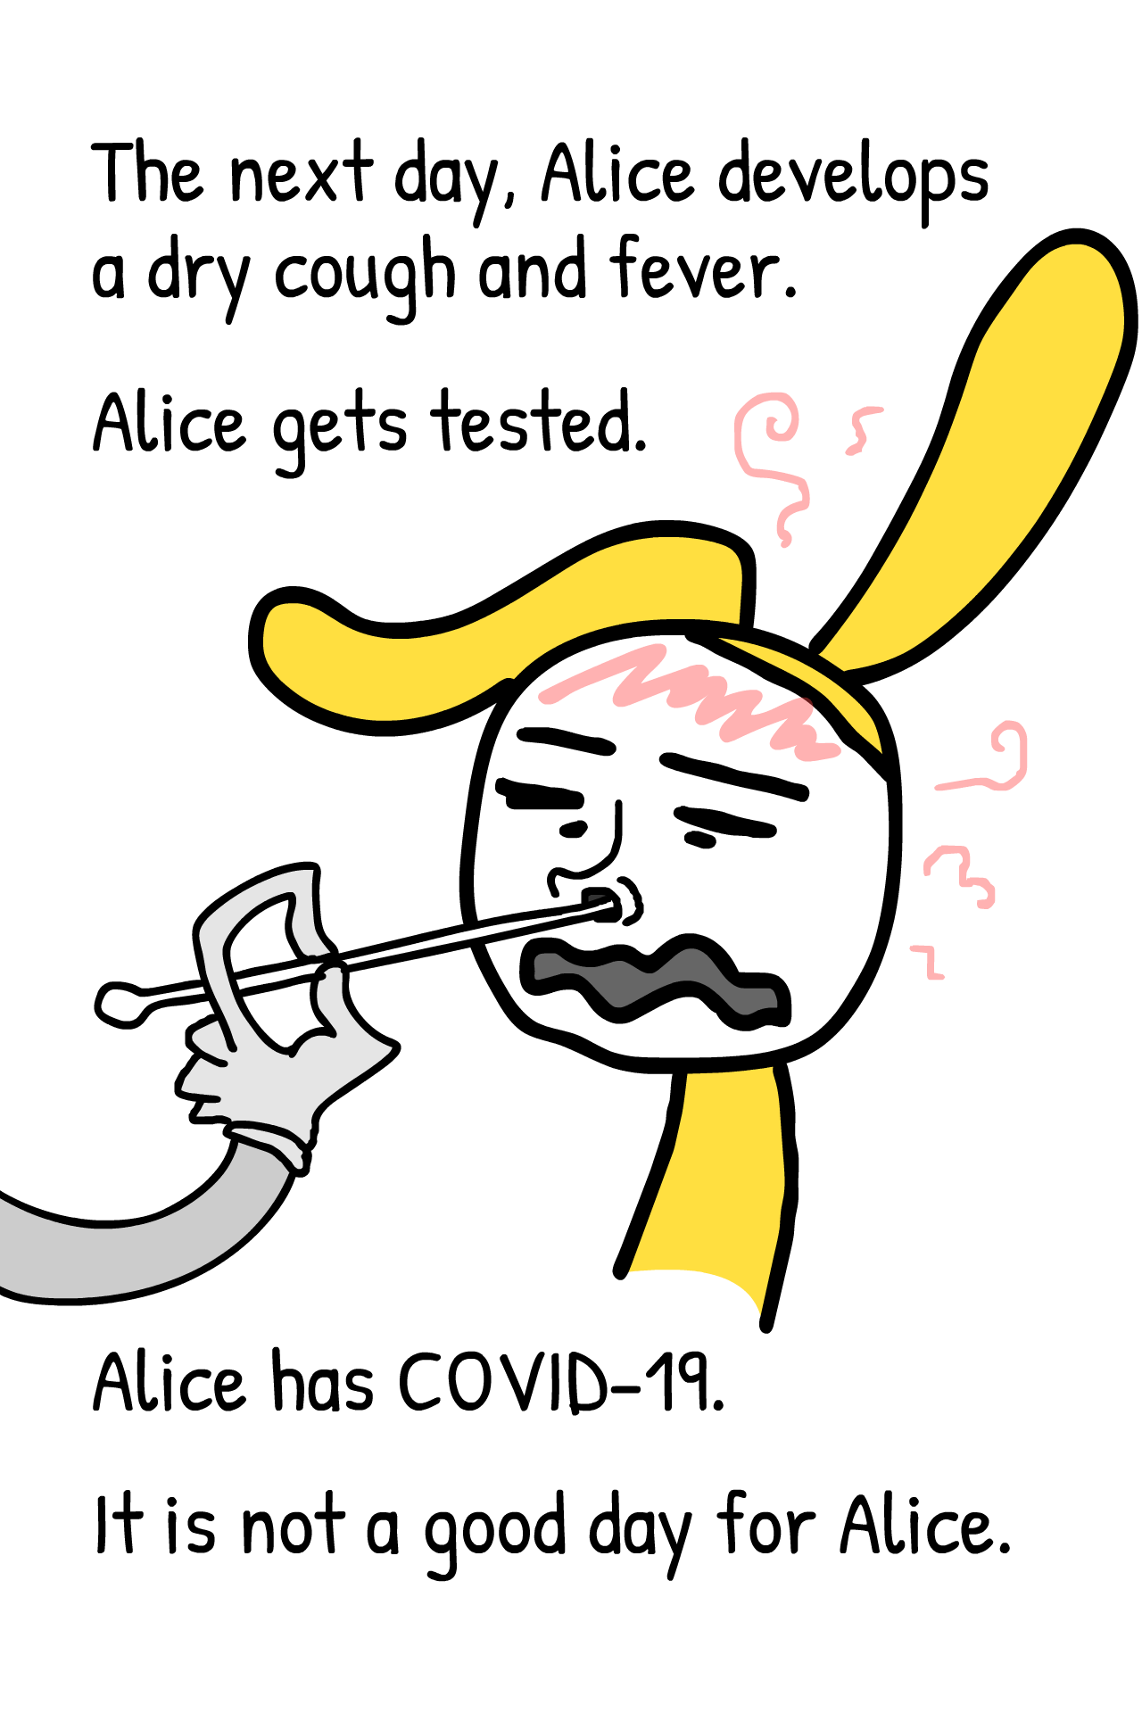

Alice har COVID-19.

Det er en skidt dag for Alice.

Næste dag får Alice tør hoste og feber.
Hun bliver testet.
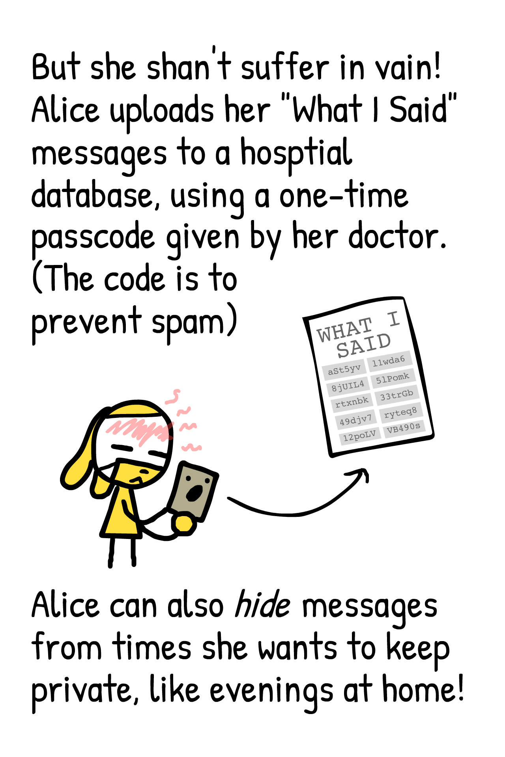

Men hun skal ikke lide forgæves!
Alice uploader sine "Hvad jeg sagde"-beskeder til en hospitalsdatabase vha. en
engangskode fra sin læge (koden er for at forhindre spam).

Alice kan også skjule beskeder fra tidspunkter, hun vil holde for sig selv,
eksempelvis hjemmeaftener!
HVAD JEG SAGDE
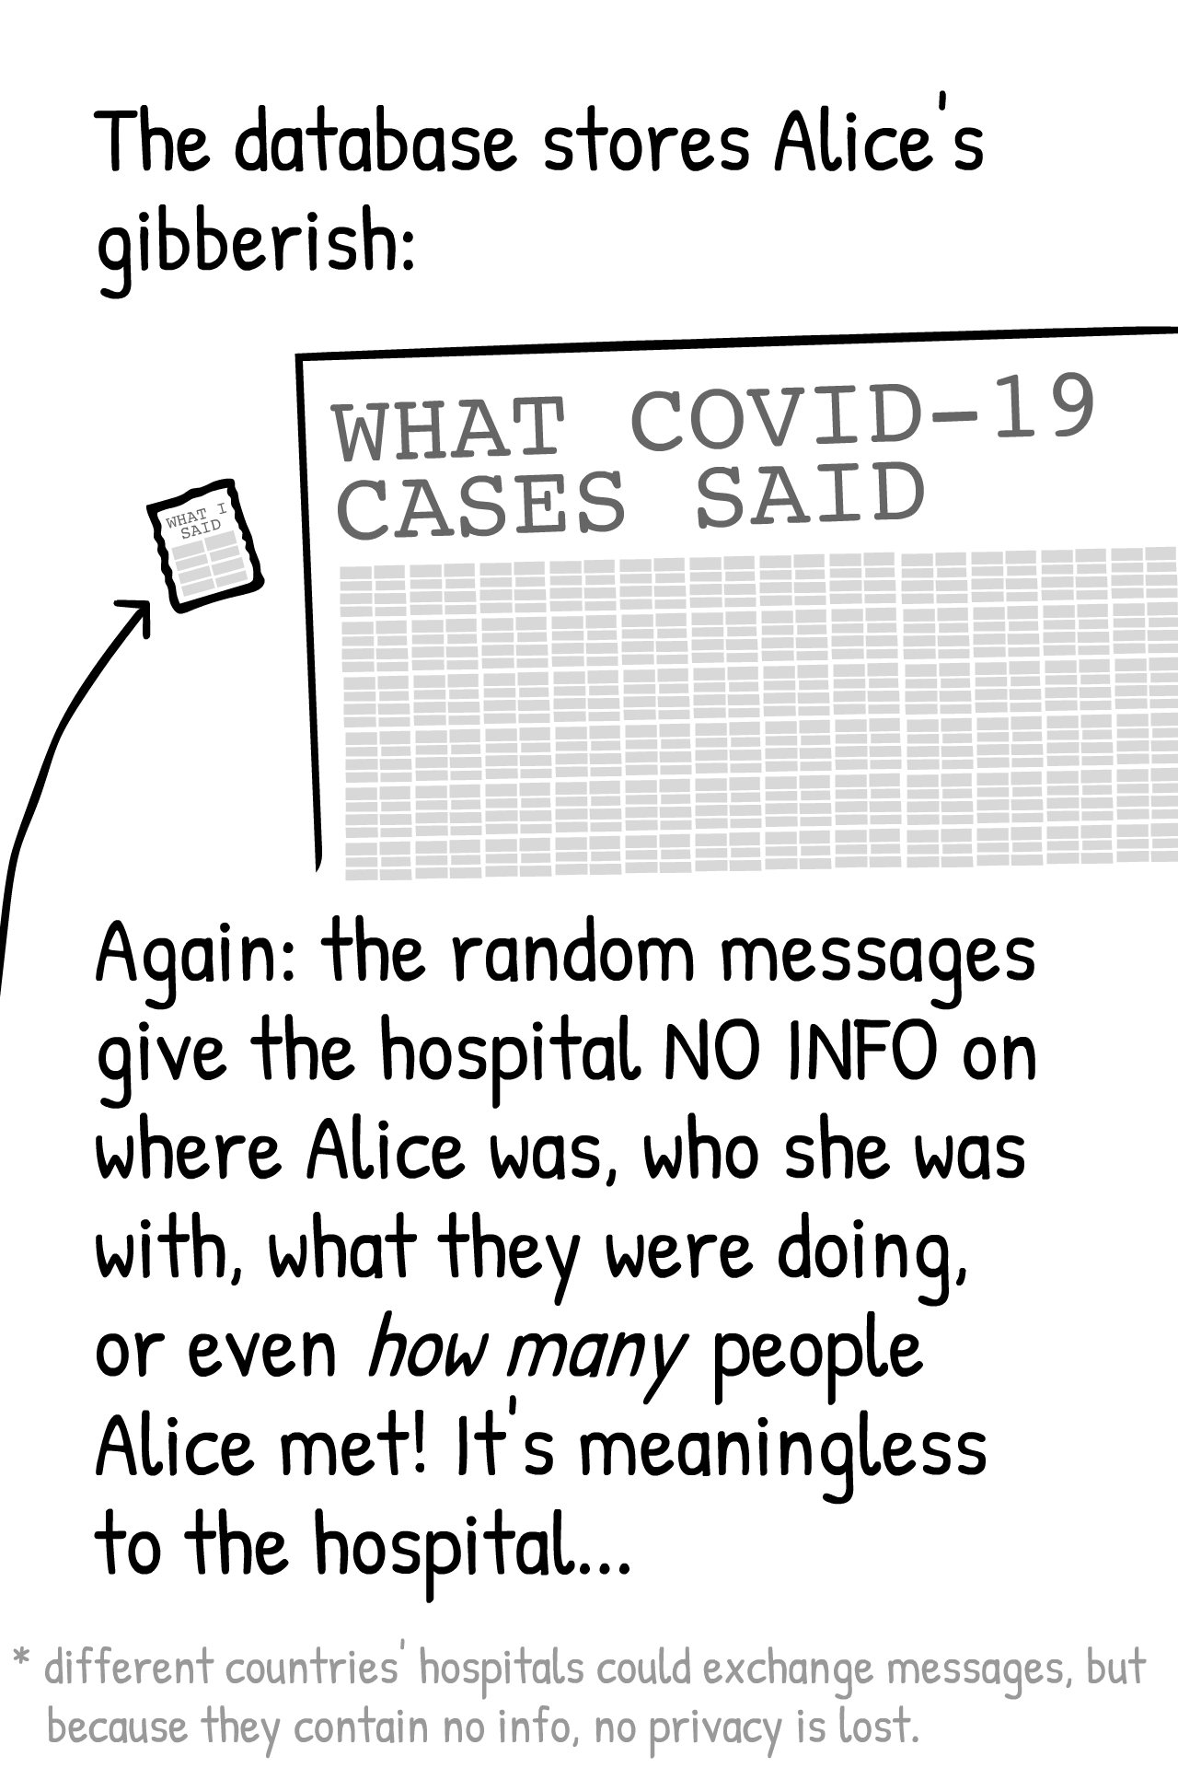

Databasen gemmer Alices sludder:

Igen: De tilfældige beskeder afslører INGEN INFORMATION til hospitalet om hvor Alice var, hvem hun var sammen med, hvad de lavede, eller hvor mange mennesker Alice mødte! De er meningsløse for hospitalet...
* forskellige landes hospitaler kunne udveksle beskederne, men i og med de ikke indeholder information, krænkes stadig intet privatliv.
HVAD COVID-19-RAMTE SAGDE
HVAD JEG SAGDE
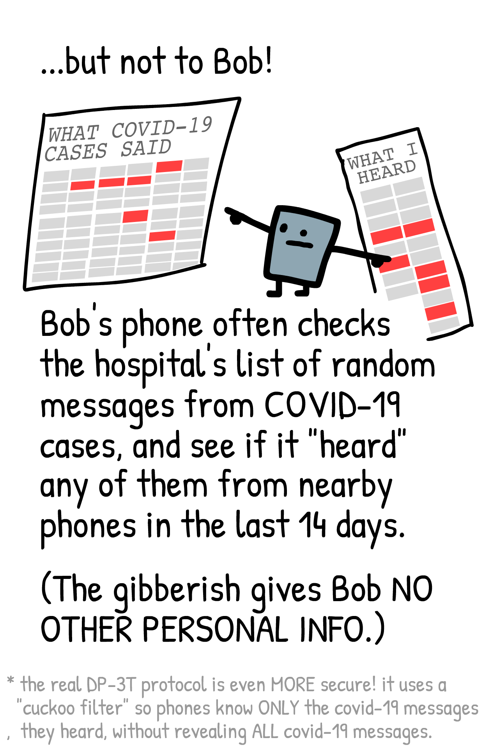

... men ikke for Bob!
Bobs telefon tjekker jævnligt hospitalets liste med tilfældige beskeder fra
COVID-19-ramte, og ser om den de seneste 14 dage har "hørt" nogen af dem fra telefoner i nærheden.

(Beskedernes sludder afslører INGEN PERSONOPLYSNINGER til Bob.)
* den ægte DP-3T-protokol er ENDNU mere sikker! Den bruger et såkaldt "cuckoo filter", så telefoner KUN bliver bekendt med de COVID-19 beskeder de selv hørte, uden at afsløre ALLE COVID-19 beskeder.

HVAD JEG HØRTE

HVAD COVID-19-RAMTE SAGDE
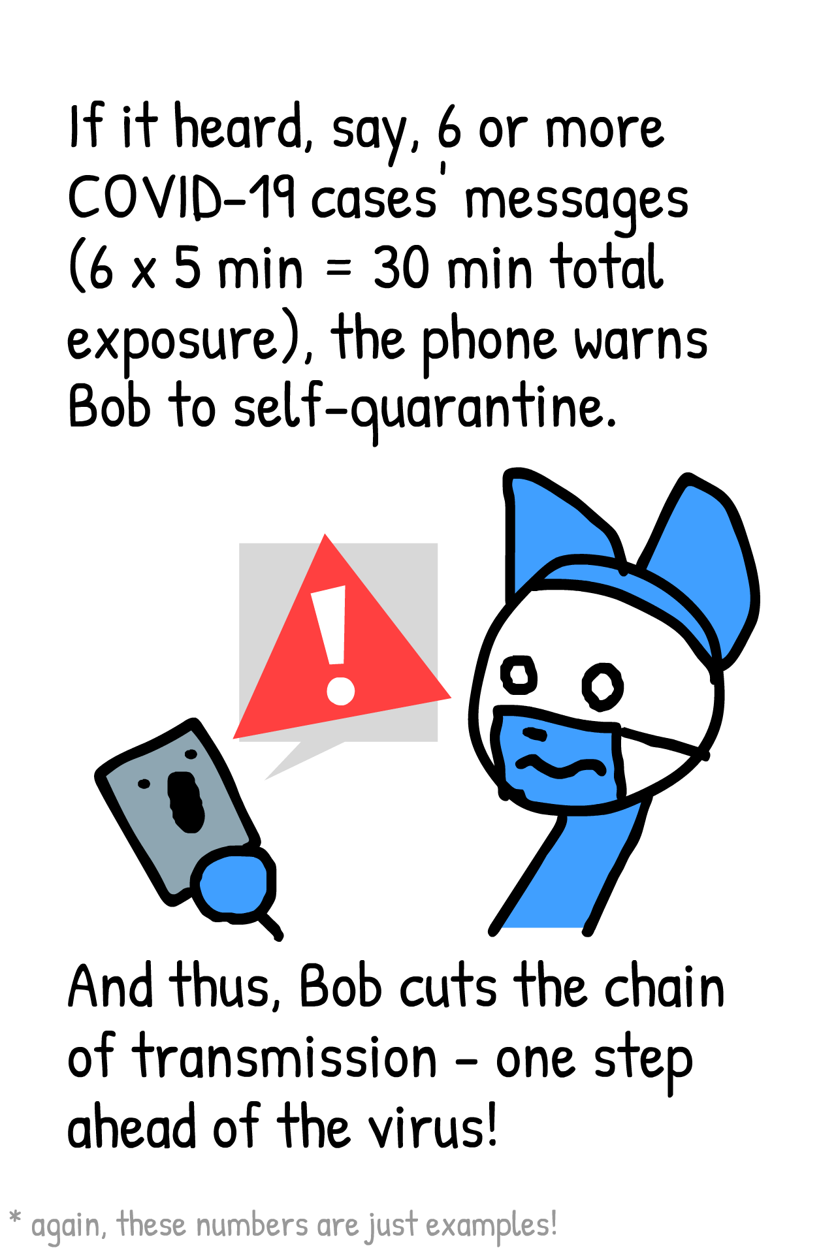

Hvis den f.eks. hørte beskeder fra 6 eller flere COVID-19-ramte
(6 x 5 min = 30 min eksponeringstid) anmoder telefonen Bob om at gå i selv-karantæne.
Dermed bryder Bob smittekæden - et skridt foran virussen!
* disse tal er igen bare eksempler!
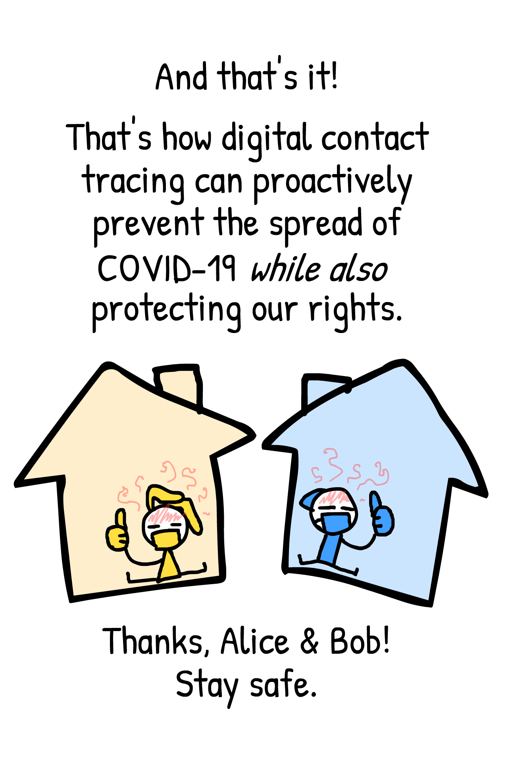

Det var det!

Det er sådan digital kontaktsporing proaktivt kan inddæmme spredningen af COVID-19 samtidig med at vores rettigheder beskyttes.

Tak, Alice & Bob!
Pas godt på jer selv.
Kilder:
Denne tegneserie er en grov opsummering af DP-3T protokollen, af den 9. april 2020. Den virkelige løsning er mere kompleks og endnu mere sikker! Se materialet her:
github.com/DP-3T/documents
Der findes også den lignende privatlivsbeskyttende TCN Protocol.
Den er beskrevet nærmere på:
github.com/TCNCoalition/TCN
Endelig er der studiet fra Oxford Universitet, som viste at kontaktsporings-apps kunne inddæmme COVID-19...
uden lang tids nedlukninger!
Ferretti & Wymant et al. "Quantifying SARS-CoV-2 transmission suggests epidemic control with digital contact tracing." Science (2020).
Denne tegneserie er
PUBLIC DOMAIN
Det vil sige du allerede har tilladelse til at dele den på din egen nyhedsside. Ja, hvorfor ikke endda integrere den i din egen kontaktsporings-app?! (så længe den faktisk følger den beskrevne privatlivssikrende protokol)
(Du har også allerede tilladelse til at oversætte den! De brugte skrifttyper er "Patrick Hand" og "Open Sans".
Brug gerne den engelske originaludgave som forlæg!)
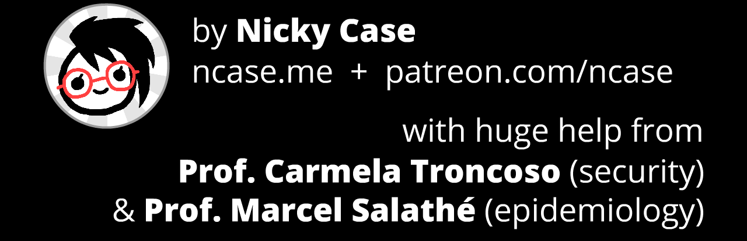
Dansk oversættelse: Jonas Bardino, Bente Olsen, m.fl. (CC-0)

